사용설명서
유인 정산기 (요약형)

작성일 2026년5월 12일
v1.0.0

목차
주요 단축키 모음 1
상황별 주차 요금 정산 (출차 업무) 2
정상 출차 정산 2
번호 인식 실패/오류 대처 3
입차 기록이 아예 없는 차량 (분실권 출차) 4

주요 단축키 모음
업무 시 빈번하게 활용되는 핵심 기능들을 단축키로 제공합니다. 아래의 단축키 일람을 활용하여 주차장 관리 및 정산 업무를 더욱 신속하고 효율적으로 처리할 수 있습니다.
상황 | 단축키 | 기능 및 상세설명
일반 결제 및  수납 단축키 | Enter | 현금 결제 (결제 완료 및 돈통 개방)
일반 결제 및  수납 단축키 | + | 카드 결제
일반 결제 및  수납 단축키 | - | 현금 영수증 발행
일반 결제 및  수납 단축키 | End | 미납처리 (요금 미수납 상태로 출차)
일반 관리 기능  단축키 | Back | 할인 취소(가장 마지막에 적용된 할인 취소)
일반 관리 기능  단축키 | Home | 출차 취소
일반 관리 기능  단축키 | H | 수동 출차 (검색 출차 및 분실권 출차 화면 호출)
일반 관리 기능  단축키 | M | 미납 수납 (과거 미납차량 검색 및 정산)
일반 관리 기능  단축키 | I | 입출금 (준비금 등 주차 요금 외 현금 입출금 관리)
일반 관리 기능  단축키 | R | 영수증 수동 재발행
차량 검색 및  수동 처리 단축키  (화면별 특수동작) | F11 | 검색 출차 시
차량 검색 및  수동 처리 단축키  (화면별 특수동작) | F12 | 수동 출차 화면 시
차량 검색 및  수동 처리 단축키  (화면별 특수동작) | Ins | 차량 번호 검색 및  입력란 이동
차량 검색 및  수동 처리 단축키  (화면별 특수동작) | Del | 오인식된 차량번호 수정 (차번 수정화면 시)
차량 검색 및  수동 처리 단축키  (화면별 특수동작) | Del | 수동 입차 시 입차 시간 입력칸으로 이동 (입차 정보 화면 시)
차량 검색 및  수동 처리 단축키  (화면별 특수동작) | PageUp | 차량 번호 확인 및 검토 완료(차번 수정 화면)
차량 검색 및  수동 처리 단축키  (화면별 특수동작) | PageUp | 수동 입차 정보 최종 등록 후입차 처리 완료 (입차 정보 화면)
차량 검색 및  수동 처리 단축키  (화면별 특수동작) | PageDown | 입차 취소 처리
현장 맞춤 단축키 | F1~F12 | 할인 및 차종 변경 키로, 현장 정책에 따라 할인 쿠폰이나 차종(경차 등)이 자동으로 배치

유의사항
화면 하단의 색상 버튼(할인/기능 키)은 현장 설정 및 운영 방식에 따라 단축키 번호(F1~F12)가 매뉴얼 속 예시 이미지와 다르게 지정될 수 있습니다. 반드시 화면 버튼에 표시된 괄호 안의 단축키를 확인하고 눌러주세요.

상황별 주차 요금 정산 (출차 업무)

정상 출차 정산
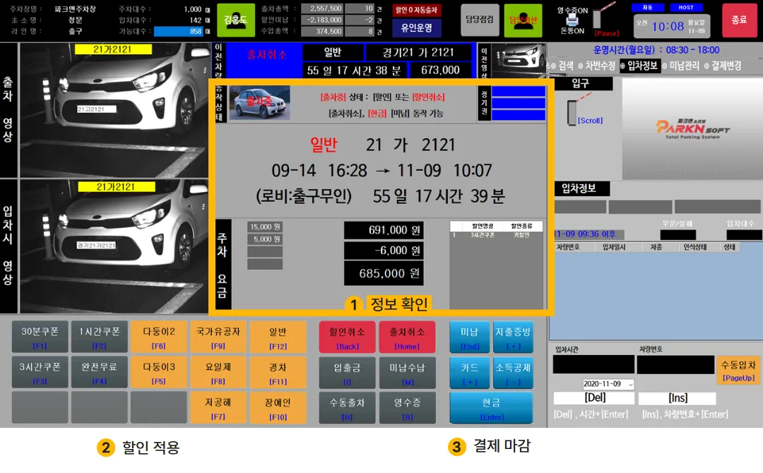
❶ 정보 확인: 차량 진입 시 화면 중앙에 요금이 뜨는지 확인합니다.
❷ 할인 적용: 할인권이 있다면 해당 버튼(F1~F10)을 누릅니다.
❸ 결제 마감: 현금은 [Enter], 카드는 [+] 키를 눌러 마무리합니다.

번호 인식 실패/오류 대처
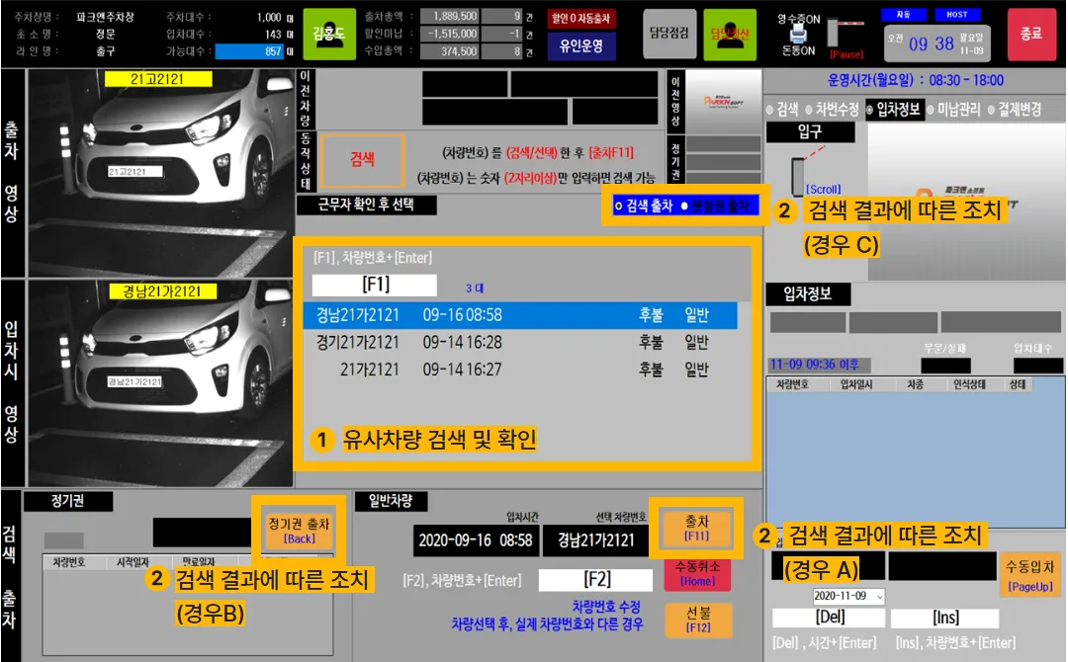
❶ 유사 차량 검색 및 확인
출차 차량과 정확히 일치하는 번호가 없을 경우, 시스템이 유사한 번호의 입차 차량 목록을 자동 표시합니다. 필요시, [F1]을 눌러 차량 번호의 일부분(예: 뒷자리 중 일부)으로 재검색을 진행합니다.
❷ 검색 결과에 따른 조치
상황 | 해결방법 | 키보드 조작
경우 A (일반 입차차량) | 해당 차량을 선택하고 결제 단계로 진행합니다. 만약 실제 차량 번호와 다르다면 ‘차량번호 수정[F2]’을 먼저 진행한 후 수납단계로 넘어갑니다. | 선택 + F[11]
경우 B (정기권 차량) | 일반 입차 목록에는 없으나, 정기권 목록에서 찾은 경우입니다. 정기권 탭에서 차량 선택 후 정기권차 처리합니다. | 선택 + [Back]
경우 C (입차 기록 없음) | 시스템에 입차 기록이 아예 없는 상태로, 별도의 ‘분실권 출차’로 넘어가 수동으로 처리합니다. | [F12]

입차 기록이 아예 없는 차량 (분실권 출차)
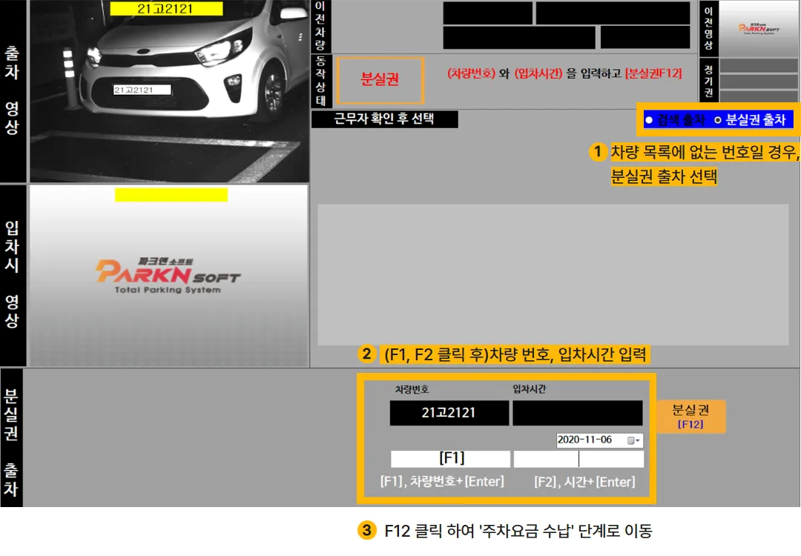검색 출차와 정기권 차량 목록에서도 입차 기록이 없는 차량번호일 경우, 아래와 같이 분실권 출차 처리합니다.
❶ 분실권 출차 설정: 우측 상단의 라디오 버튼에서 [분실권 출차]를 선택합니다.
❷ 상세정보 입력: 각 [F1],[F2] 하드키를 누른 뒤 차량번호와 입차시간을 입력합니다.
❸ 수납단계 이동: [F12]를 누르면, 주차요금 수납 단계로 넘어갑니다.
요금 수납이 불가한 상황일 경우, 수동 출차 [Home]을 눌러 강제 개방할 수 있습니다.

